“华为杯”第九届中国研究生电子设计竞赛

智能景观照明控制系统的设计与实现

指导教师：李凤莲
团队成员：郭峰 张宏乐 吴秀娟
学 校：太原理工大学

二零一四年六月

摘 要
随着社会经济的飞速发展，人们对生活质量的要求不断提高，同时人们对灯光的需求不仅仅局限于室内的功能性照明，走到室外，城市中流光溢彩的灯光效果更让人迷恋。本次设计的主要任务是设计一种能够在花园里自由移动的花园灯。该花园灯以FPGA为控制核心，同时利用ZigBee技术实现整套系统的无线控制，本系统的控制界面采用Labview设计而成，以使系统更加人性化和智能化。本系统通过PWM脉冲来控制直流电机的转速，并且采用PWM(脉冲宽度调制)调光技术对LED进行亮度调节，同时利用超声波传感器实现自动避让功能。据了解，目前国内还没有同类型的设计，本设计通过拓展后可以应用于花园、公园、庭院等的照明，也可以应用于舞台灯光照明，增强舞台效果。本设计不仅具有一定的创新性，同时也具有较强的实用性。

关键字：FPGA ZigBee PWM 超声波测距 Labview

Abstract
With the rapid development of social economy,people need to constantly improve the quality of life.And the same time ,the functional lighting indoor can not satisfy people's requirement of light.Go outside,and the city’s ambilight lighting is more fascinated to us. The main task of this design is to design a garden light which can move freely in the garden. Using ZigBee Technology to realize the function of the wireless control system, the control core of the garden light is FPGA.The system controls the DC motor speed through the PWM pulse, and uses PWM dimming technology to adjust the brightness of LED. At the same time, the use of ultrasonic sensors achieves automatic collision avoidance function.In addition, the design uses the LabVIEW to make the operation control interface, in order to make the system more user-friendly and intelligent.It is understood that there is no design of the same type of domestic at present.The design can be applied to the garden, park, garden lighting,etc.if it is expanded. It can also be used in stage lighting to enhance the effect of the stage. The design not only has the certain innovation, but also has a strong practical.

Keyword: FPGA ZigBee PWM Ultrasonic Ranging Labview

目 录

摘 要 I
Abstract II
目 录 III
1 作品简介 1
2 系统设计 1
2.1 系统硬件设计 1
2.2 系统软件设计 2
3 系统硬件设计方案选择 4
4 FPGA程序设计 8
4.1 串口通信程序设计 8
4.2 PWM脉冲输出设计 9
4.3 超声波测距程序设计 9
4.4 PLL设计 9
5 系统测试与误差分析 10
5.1 系统测试 10
5.2 误差分析 11
6 作品难点与创新 12
7 总结 12

1 作品简介
随着社会经济的飞速发展，人们对生活质量的要求不断提高，同时人们对灯光的需求不仅仅局限于室内的功能性照明，走到室外，城市中流光溢彩的灯光效果更让人迷恋。近几年，我们发现，城市中不论是道路、高楼还是公园，各种各样的霓虹使我们的世界愈发光亮，愈发美丽。在日常生活中，我们经常见到各种各样的花园灯，它们在漆黑的夜晚为我们提供了光亮。但它们总是在那里毫无生气的站着，有时我们甚至忽略了它们的存在。试想，如果在炎热的夏季的晚上，我们在庭院或花园里乘凉时，有一盏可以自由自动的花园灯为我们照明，同时还可以为我们跳舞，这样的夜晚岂不是增加了很多的乐趣吗？本次设计的作品就是这样一个能够在花园里自由移动的花园灯。我们利用ZigBee搭建了一个无线网络通信控制平台，该花园灯可以在无线控制下完成指定动作，如前进、后退、发出不同亮度的光等动作。当该灯处于自动控制模式时，若有人走向该灯，该灯可以自动避让。根据ZigBee的组网特性，本系统还可以进行功能拓展，实现多个体实时无线控制。可以应用于花园，公园，庭院等的照明，也可以应用于舞台灯光照明系统，以此来增强舞台效果。对于本系统，我们利用Labview制作操作控制界面，使用户能更直观、更简洁的对该系统的模式进行选择，并可对系统的运行动作进行多功能控制，从而使该系统更加人性化和智能化。
由于ZigBee技术的低功耗、低成本、低速率、支持大量节点、支持多种网络拓扑、低复杂度、快速、可靠、安全等特点，我们利用该技术搭建无线控制平台，此种无线控制方法不仅适用于多种无线控制领域，而且具有很强的实用性。例如，可应用于安防监控系统；农业种植自动控制系统等领域。

2 系统设计

2.1 系统硬件设计
本系统采用ZigBee技术实现控制指令的无线收发，PC机通过串口连接ZigBee的发射端，而其接收端固定在本设计的花园灯上。PC机通过串口将不同控制指令发送给ZigBee的发送端，当其接收端接收到指令后再次通过串口发送给总控制器FPGA。FPGA对接收到的控制指令进行判断以及处理后，发出多路控制信号，以控制系统的电机驱动模块以及PWM调光等模块执行与指令相对应的动作。当PC机向FPGA发送自动控制指令后，触发四路超声波测距模块工作，系统进入自动控制模式，FPGA对四路超声波测距模块发回的脉冲信号进行采集处理，通过对处理后的数据进行比较及运算发出相应的控制指令。当有人或物体进入花园灯周围一定范围时，花园灯会自动做出避让动作。
系统硬件组成框图如图1所示。

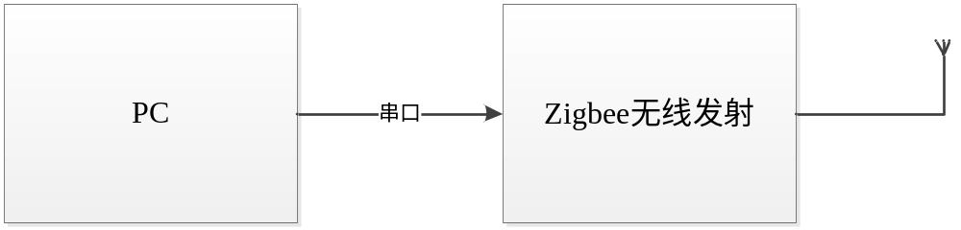
(a)
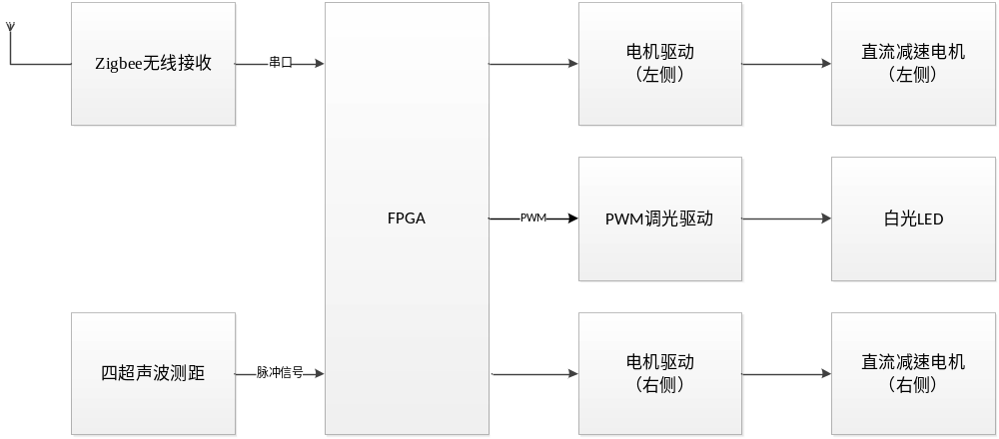(b)
图1 系统原理框图

2.2 系统软件设计
本系统软件设计主要包括Labview控制界面，FPGA总控程序，以及ZigBee串口透传三部分的程序设计。
(1) Labview控制部分主要以人工控制、自动控制以及用户自定义功能组成。其前面板设计如图2所示。
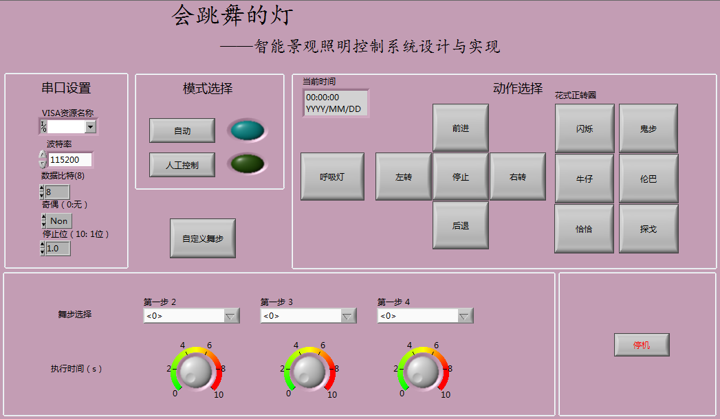
图2 Labview控制界面
开启系统后首先进行串口设置，当按下自动控制按钮后，系统进入自动控制功能，当按下人工控制按钮后，系统进入人工控制功能，可根据控制界面上的动作按钮来控制系统执行相应的动作。
此外，为了方便用户使用，本系统设计了用户自定义动作功能，在控制面板的下方可以选择不同的动作以及执行时间来实现用户自定义功能。
(2) FPGA总控程序部分
此部分程序利用自顶向下的模块化设计方法，程序原理图如图3所示。
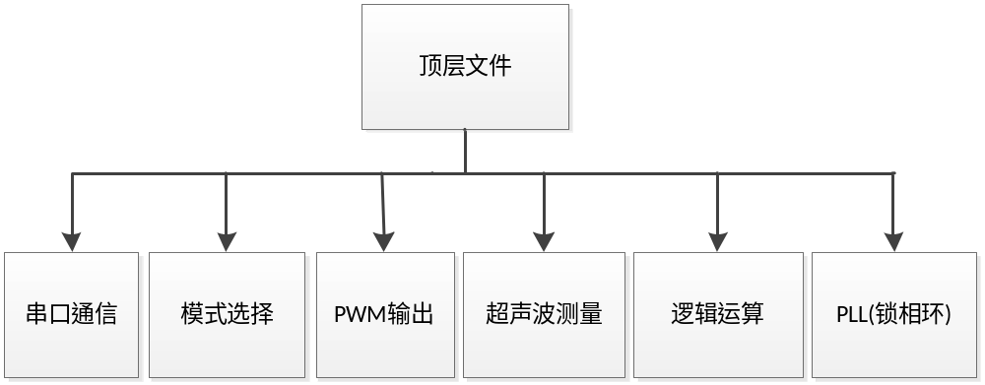图3 程序原理图
本设计FPGA总控程序部分以Verilog语言编写，顶层文件用以连接调用各子程序模块。
(3) ZigBee串口透传
电脑A和电脑B连接ZigBee模块，用串口收发信息，这种收发信息的方式称为ZigBee的串口透传。首先ZigBee模块接收到从电脑A上发送的信息，然后无线发送出去；连接另一台电脑B的ZigBee模块接收到与电脑A连接的ZigBee模块发送来的信息，然后将该信息发送给电脑B。
① ZigBee模块接收到从电脑A上发送的信息，然后无线发送出去。
这个过程是将串口发送过来的数据包进行打包、校验、生成一个消息，发给处理数据包的任务。发送过来的串口数据的格式如下所示：
其中，0xFE是数据的帧头；DataLength是Datapayload的数据长度，以字节计，低字节在前；CM0是命令的低字节；CM1是命令的高字节；Datapayload是数据帧的具体数据，长度可变，但须和DataLength一致；FCS是校验和，从DataLength字节开始到Datapayload最后一个字节所有字节的异或字节操作。
电脑A按照上面的格式发送信息给ZigBee模块上的CC2530,CC2530接收该数据，然后判断数据长度，并给数据包分配内存，数据包装上数据后会打包成任务发给上层待处理，最后释放内存。
② ZigBee模块接收到其它ZigBee模块发送来的信息，然后发送给电脑B。
在接收过程中，接收端ZigBee模块上的CC2530先判断接收到的信息是否为串口透传的信息，如果是，则将其发送给电脑B。电脑B通过将接收到的数据包进行解压，还原出原始的数据。这样就完成了整个ZigBee的串口透传。
此部分程序基于ZigBee的协议栈Z-stack进行设计，其设计原理如图4所示。
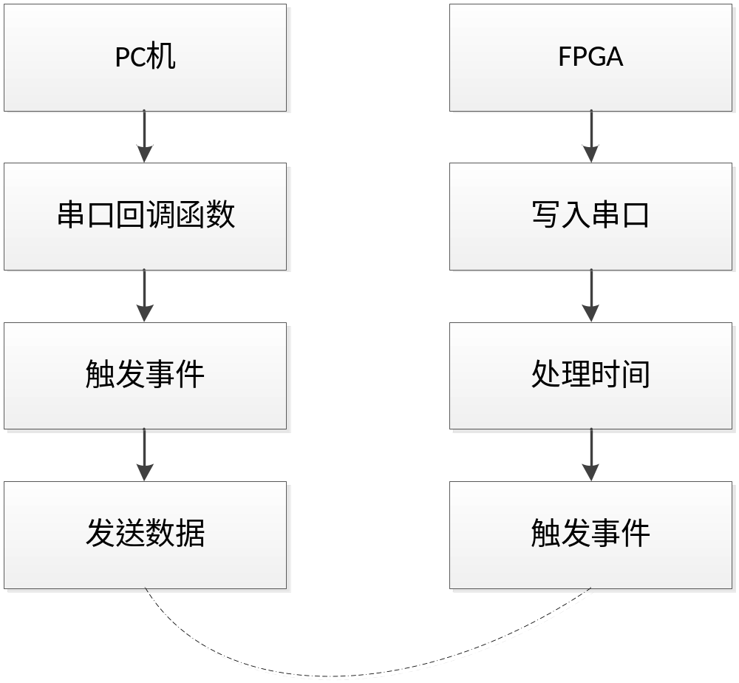
图4 串口透传原理图

3 系统硬件设计方案选择
为了满足设计要求，需要对系统各个部分的硬件电路的多种方案进行比较。以此选择出最佳方案，使得整个系统保证性能最优的前提下成本最低。
(1) 主控制器选型
竞赛要求使用使用Altera公司的芯片或板子，故本设计采用Altera公司的Cyclone IV E系列的EP4CE6E22C8芯片作为处理器。
(2) 无线通信方式的选择
如今的无线传输技术主要有ZigBee、蓝牙、Wi—Fi等，它们各有自身的独特之处。表1.1详细地列出了上述三种技术在单点覆盖距离、电池寿命、传输速率等方面的指标。
表1 无线传输技术性能对比表
种类 | ZigBee | 蓝牙 | Wi—Fi
单点覆盖距离 | 50—300m | 10m | 50m
电池寿命 | 数年 | 数天 | 数小时
复杂性 | 简单 | 复杂 | 非常复杂
传输速率 | 250Kbps | 1Mbps | 1—11Mbps
频段 | 868MHz—2.4GHz | 2.4GHZ | 2.4GHZ
使用成本 | 低 | 低 | 一般

ZigBee无线通信技术集成了符合ZigBee 协议标准的射频收发器和微处理器，和现有移动网（GPRS、CDMA-1X）相比，它具有通讯距离远、抗干扰能力强、组网灵活等优点和特性。其设备省电，价格低廉，适合于体积小，不便放置较大的充电电池或者电源模块的设备。
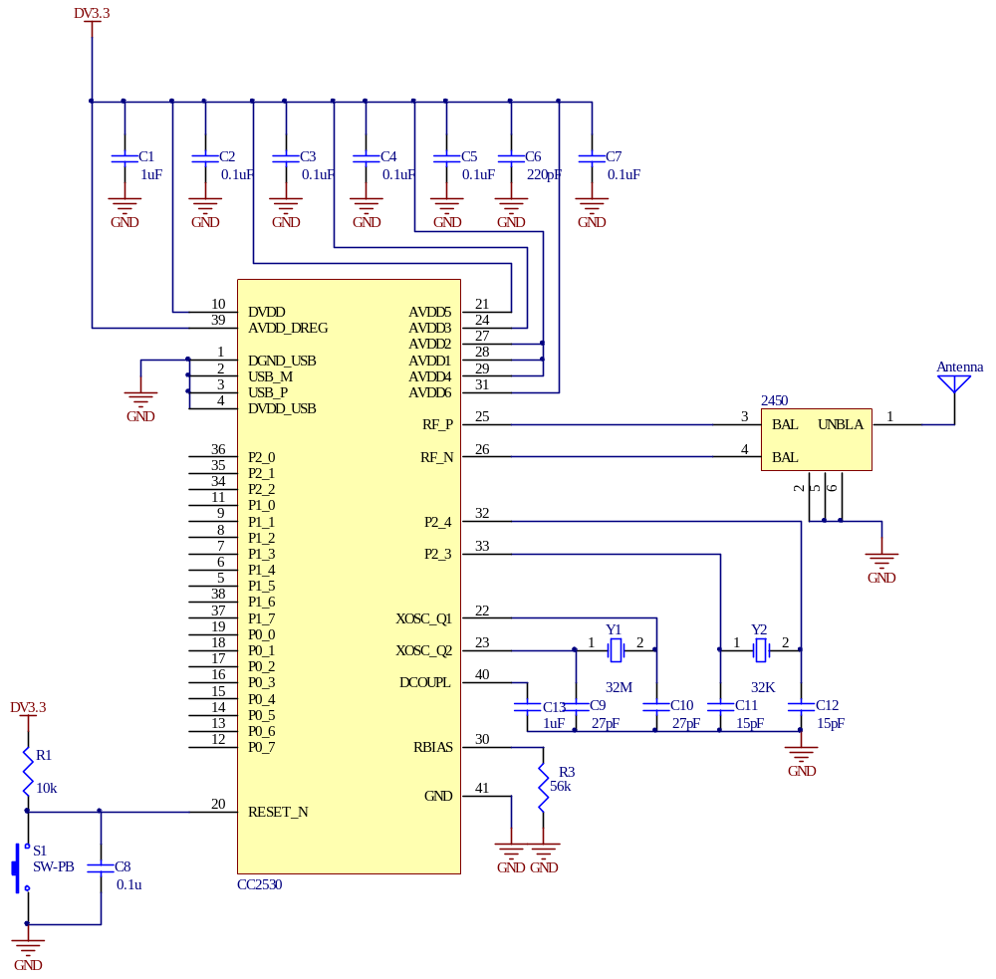
图5 ZigBee模块电路原理图
而868MHZ—2.4GHz的多种传输频段更可让ZigBee在使用时所受的干扰相对较小。因此，本设计采用ZigBee作为无线收发模块。
本设计采用的ZigBee模块的主芯片为CC2530，本模块的电路原理图如图5所示。
(3) 调光方式的选择
通常，LED驱动器的调光方式有PWM调光、模拟调光以及可控硅调光。
每种调光方式都有其优点及局限性。PWM调光是使开关电路以相对于人眼识别能力来说足够高的频率工作，通过设置周期和占空比来改变输出电流平均值，其输出电流只有两种状态：最大额定工作电流和零电流。模拟调光是通过改变输出电流的幅值来实现调光功能，可控硅调光是通过调节电源的输出功率来实现调光功能。
可控硅调光是利用现有的可控硅调光器，通过改变可控硅的导通角，调节输出功率来实现调光。其优点是不用改变原有日光灯调光设备。但是缺点严重：其会严重降低驱动器效率及功率因数。同时也会使LED产生闪烁。
模拟调光相对PWM调光电路简单、容易实现，由于LED亮度在一定范围内与电流成正比关系，LED的模拟调光是对LED电流的每个周期进行调整。
该方法有以下缺点：
1. 调正向电流会使色谱偏移；
2. 调电流会产生是恒流源无法工作的严重问题；
3. 长时间工作与低亮度有可能会使降压恒流源效率降低温度升高而无法工作；
4. 调节正向电流无法得到精确光；
5. 效率低；
6. 调光范围有限。
而脉宽调制调光法有以下优点：
1. 不会产生任何色谱偏移，因为LED始终工作在满幅度电流和0之间；
2. 可以有极高的调光精确度，因为脉冲波形完全可以控制到很高的精度，所以很容易实现万分之一的精度；
3. 可以和数字控制技术相结合来进行控制，因为任何数字都可以很容易变换成为一个PWM信号；
4. 即使在很大范围内调光，也不会发生闪烁现象，因为不会改变恒流源的工作条件(升压比或降压比)，更不可能发生过热等问题。
对以上三种方法进行比较，PWM调光方法明显优于其他两种调光方法，故本设计采用脉宽调制(PWM)调光法。
PWM调光基于人眼对亮度闪烁不够敏感的特性．使负载LED时亮时暗．如果亮暗的频率超过100 Hz，人眼看到的就是平均亮度，而不是LED的闪烁，PWM调光通过调整亮和暗的时间比例实现调整亮度。这种方法通过把可调占空比和固定频率的数字信号加到调整亮和暗时间比例的引脚即可实现调光，但调光的范围取决于器件内部电路软启动或恢复正常工作的速度，因而范围不是很宽。
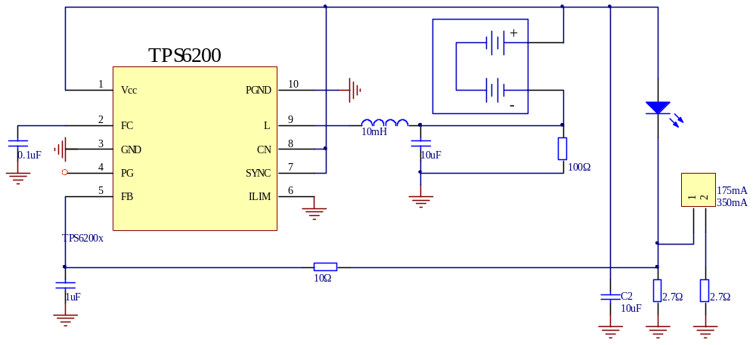
图6 PWM调光模块电路原理图
PWM调光原理是以一固定直流电压经过以一定频率打开与闭合的开关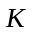,从而控制改变LED上的电压．设当LED接通时的最大电流为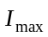，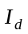为流过LED的平均电流。开关开闭周期为，每次闭合时间为，则当占空比为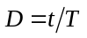时，LED的平均电流为
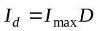 （3.1）
由式(3.1)可知，当不变(即开关的开关频率固定)时，只要改变导通时间t．就可以改变LED两端的平均电流，从而改变LED的亮度。本设计采用TPS6200作为LED驱动芯片，本模块电路原图如图6所示。
(4) 电机及其驱动电路选择
被广泛使用的电机主要有直流减速电机以及步进电机。
步进电机是一种将电脉冲信号转换成角位移或线位移的开环控制元件，可在各种数控系统中作为执行元件，在非超载的情况下，电机的转速、停止的位置只取决于脉冲信号的平率和脉冲数，而不受负载变化的影响，即给电机加一个脉冲信号，电机则转过一个步距角。
直流减速电机转动力矩大，体积小，质量轻，装配简单，使用方便。并且其内部由高速电动机提供原动力，带动变速(减速)齿轮组，故可产生较大扭力。
本设计所需电机须有较大的扭矩，故选用直流减速电机。
对于电机的驱动电路，可采用分立元件搭建，也可使用集成电路芯片设计。由于分立元件搭建的电路线性型驱动电路结构、原理简单、加速能力强，但是电路比较复杂，稳定性欠佳。故本设计采用恒压桥式驱动芯片L298N作为电机驱动芯片。该模块的硬件原理图如图7所示。
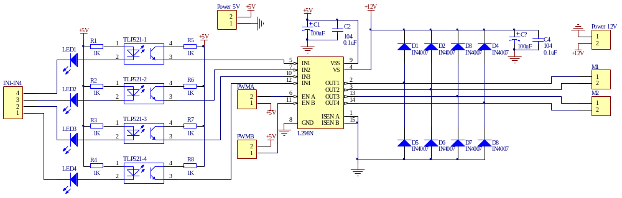
图7 电机驱动模块电路原理图
(5) 超声波测距
超声波测距是借助于超声脉冲回波渡越时间发来实现的。设超声波脉冲由传感器发出到接收所经历的时间为，超声波在空气中的传播速度为，则从传感器到目标物体的距离可用下式求出：
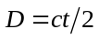 (3.2)
其工作的基本原理是：经发射器发射出长约6mm，频率为40KHz的超声波信号。此信号被物体反射回来由接收头接收，接收头实质上是一种压电效应的换能器。它接收到信号后产生毫伏级的微弱电压信号从输出端输出。该电压信号持续的时间就是超声波从发射到返回的时间，测试的距离=（电压信号持续的时间*声速（340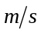））/2。超声波测距的时序图如图8所示。
图8 超声波测距时序图
超声波在固体中传播速度最快，在空气中传播速度最慢，而且声速与温度有关。如果环境温度变化显著，必须考虑温度补偿问题。空气中声速与温度的关系可以表示为：
式中，为环境摄氏温度℃。
本模块电路原理图如图9所示。
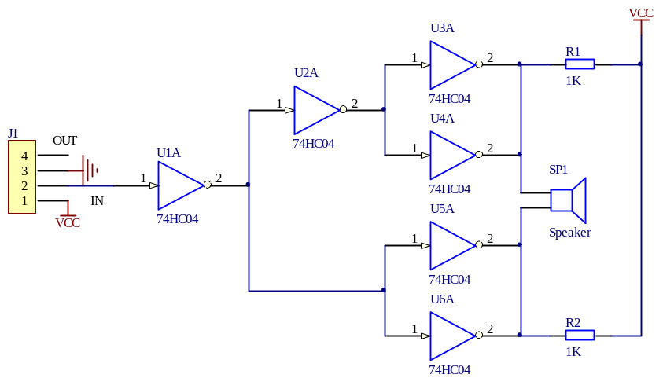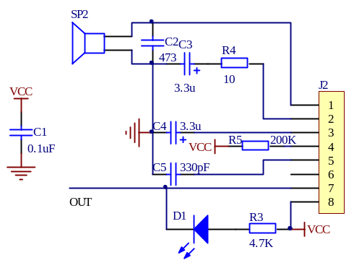
(a) 超声波发射模块 (b) 超声波接收模块
图9 超声波模块电路原理图

4 FPGA程序设计

4.1 串口通信程序设计
本部分的程序主要有读数据、写数据以及波特率选择三部分构成。其Verilog源文件生成的原理图如图10所示。
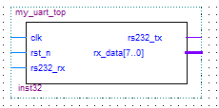
图10 串口通信程序原理图
途中clk为时钟信号输入，rst_n为复位信号输入，rs232_rx 与rs232_tx分别为本模块的读数据与写数据端口，rx_data[7..0]为串口接收到信号输出。

4.2 PWM脉冲输出设计
该部分Verilog源文件生成的原理图如图11所示。
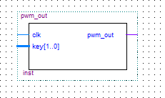
图11 PWM输出程序原理图
定义计数器count，使用其4～13位及第15位。其中，第15位相当于脉宽可调的使能端，当其为高电平并且标志flag为低电平时，才能进行脉宽调节。若调节键key为01H，则脉宽增宽；若调节键key为10H，则脉宽减小；其它情况下脉宽保持不变。脉宽调节完毕后，将脉宽值存于pwm_count中，并将标志flag置高电平。然后将计数值count的4～13位与pwm_count进行比较。若计数值小于脉宽值pwm_count，则输出低电平，否则输出高电平。以此来产生PWM脉冲信号。

4.3 超声波测距程序设计
该部分verilog源文件生成的原理图如图12所示。
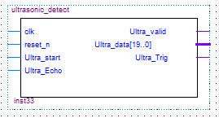
图12 超声波测距程序原理图
Ultra_start为接收外部开始超声检测的触发信号，Ultra_start高电平时超声波传感器开始检测有无触发信号。当超声波传感器的控制信号Ultra_Trig输出一个大于10微妙的脉冲时，等待超声波传感器接收端信号Ultra_Echo是否为上升沿。若为上升沿，就跳转到下一个状态对Ultra_Echo信号的高电平时间进行计数；若是Ultra_Echo的下降沿，则停止计数，并将计数值保存，并通过Ultra_data输出。最后将计数值清零，数据稳定后，超声波数据有效使能信号Ultra_valid输出高电平。

4.4 PLL设计
PLL(锁相环)是一种反馈控制电路。PLL的特点是：利用外部输入的参考信号控制环路内部振荡信号的频率和相位。因锁相环可以实现输出信号频率对输入信号频率的自动跟踪，所以锁相环通常用于闭环跟踪电路。锁相环在工作的过程中，当输出信号的频率与输入信号的频率相等时，输出电压与输入电压保持固定的相位差值，即输出电压与输入电压的相位被锁住，这就是锁相环名称的由来。锁相环通常由鉴相器（PD,Phase Detector）、环路滤波器（LF,Loop Filter）和压控振荡器（VCO,Voltage Controlled Oscillator）三部分组成。
从PLL 输出得到的时钟不仅仅从频率和相位上比较稳定，而且其时钟网络延时也相对自己做的分频时钟要小得多。
由于本系统采用串口方式传输数据，波特率对时钟信号的稳定性要求较高，故本设计采用PLL对时钟信号进行处理。
利用Quartus II的IP核创建工具创建PLL模块并对其进行相应配置，最后得到如图13所示的原理图。
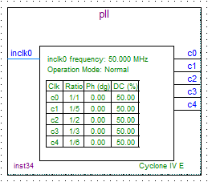
图13 PLL原理图
inclk0为输入时钟，由外部50M晶振提供，c0～c1为PLL输出时钟，以供体统各个模块使用。

5 系统测试与误差分析

5.1 系统测试
本设计主要以动态测试为主，功能测试以及波形动态测试将在配套视频中进行展示。用示波器观察FPGA输出PWM脉冲信号如图14所示

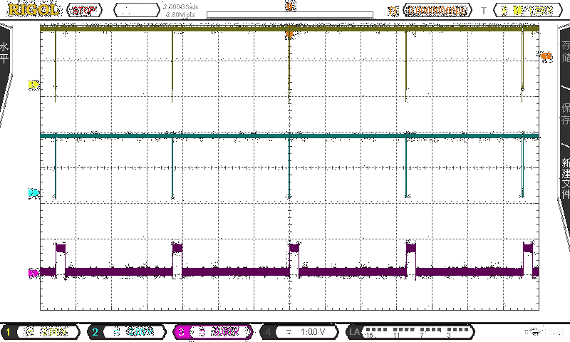
(a)
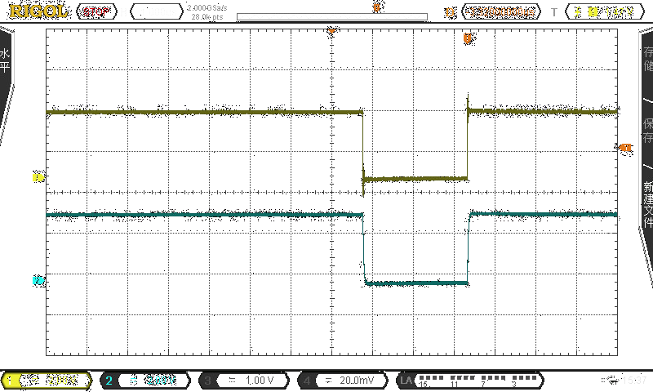
(b)
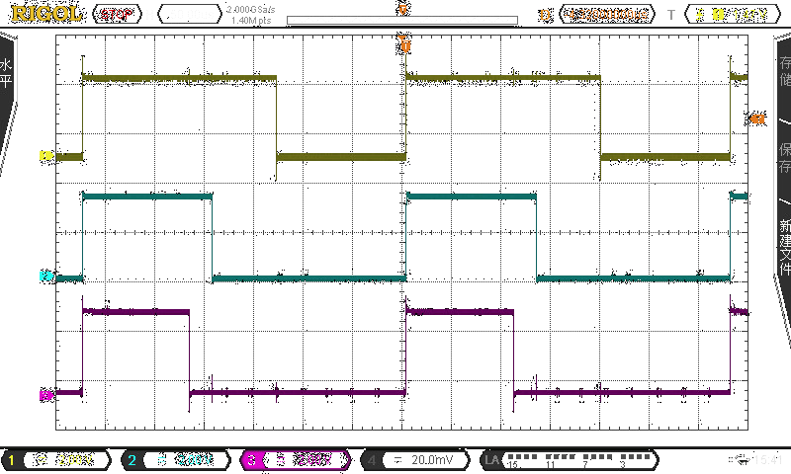
(c)
图14 FPGA输出PWM脉冲
图14(a)为LED灯常亮状态下的PWM脉冲波形，图14(b)与图14(c)相比较可发现，第一副图中控制两电机转速的脉冲波形占空比一致，说明此状态为两电机转速相同，花园灯应作直线运动。而第二幅图中所对应的两条波形占空比明显不同，可分析出此时花园灯应做曲线运动。

5.2 误差分析
通过测试可发现系统各个功能都可实现，但在做直线运动时，运行轨迹与标准直线有所偏差，造成此种偏差的原因主要有以下几点：
(1) 左右两侧轮胎对地所受摩擦力不同。
(2) 两侧直流减速电机虽然型号和参数完全相同，但两不同个体间必然存在差异。

6 作品难点与创新
与单片机不同，FPGA没有配置串口通信的相关寄存器，故需自行编写串口接口程序。同时FPGA对于时序逻辑要求较高，所以对程序中各模块的时序需要合理设计。
本设计以独特的设计理念赋予景观照明生机与活力，同时利用FPGA与ZigBee技术搭建无线控制平台，由于ZigBee技术的组网特性，本设计对今后无线控制网络的研究做出了铺垫。

7 总结
本文设计方案是基于FPGA为控制核心的智能景观照明控制系统。随着ZigBee技术的广泛应用，本套系统可以依托ZigBee技术支持大量节点、支持多种网络拓扑的特点进行拓展，使多个体之间相互通信，相互控制，搭建无线控制网络，以使我们的生活更加智能化、便捷化，使我们的世界更加靓丽生动。

